Муниципальное бюджетное дошкольное образовательное учреждение детский сад общеразвивающего вида № 22 муниципального образования город Новороссийск
353903,Краснодарский край, г. Новороссийск, ул. Просечная, д.8


АЛЬБОМ
«Учим детей рисовать
в нетрадиционной
технике»
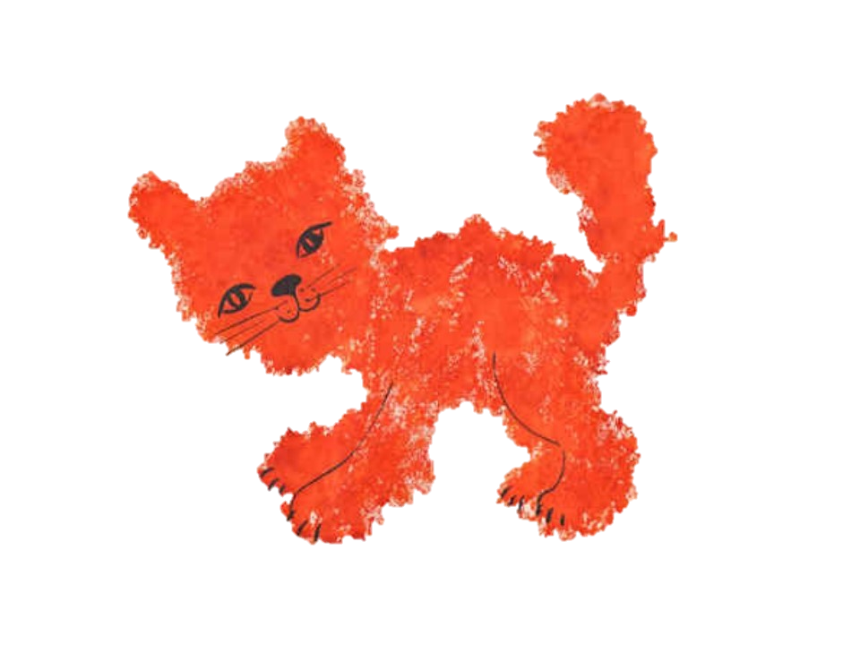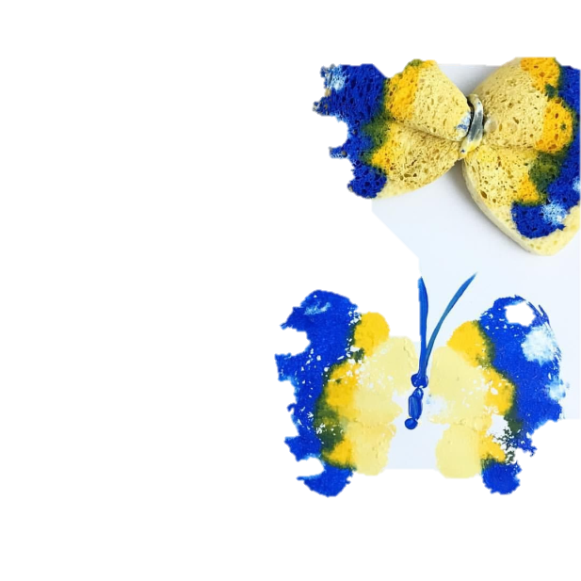

Составитель воспитатель Екатерина Сергеевна Кудашева
«Монотипия»
Технология рисования: Лист бумаги для рисования разделить на две равные части, сложив его пополам. На одной части нарисовать половину симметричного предмета. Пока краска не высохла, наложить чистую половину листа на изображение и прогладить ладонью. Раскрыть лист и при необходимости дорисовать сюжет.
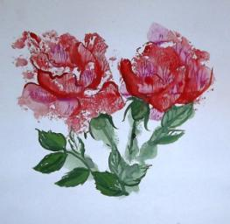«Розы»
«Печатание листьями»
Технология рисования: Лист дерева покрывается красками, затем прикладывается к бумаге окрашенной стороной для получения отпечатка. Сверху лист дерева прикрыть чистой бумагой, прогладить ладонью. Снять бумагу и лист. Отпечаток готов.
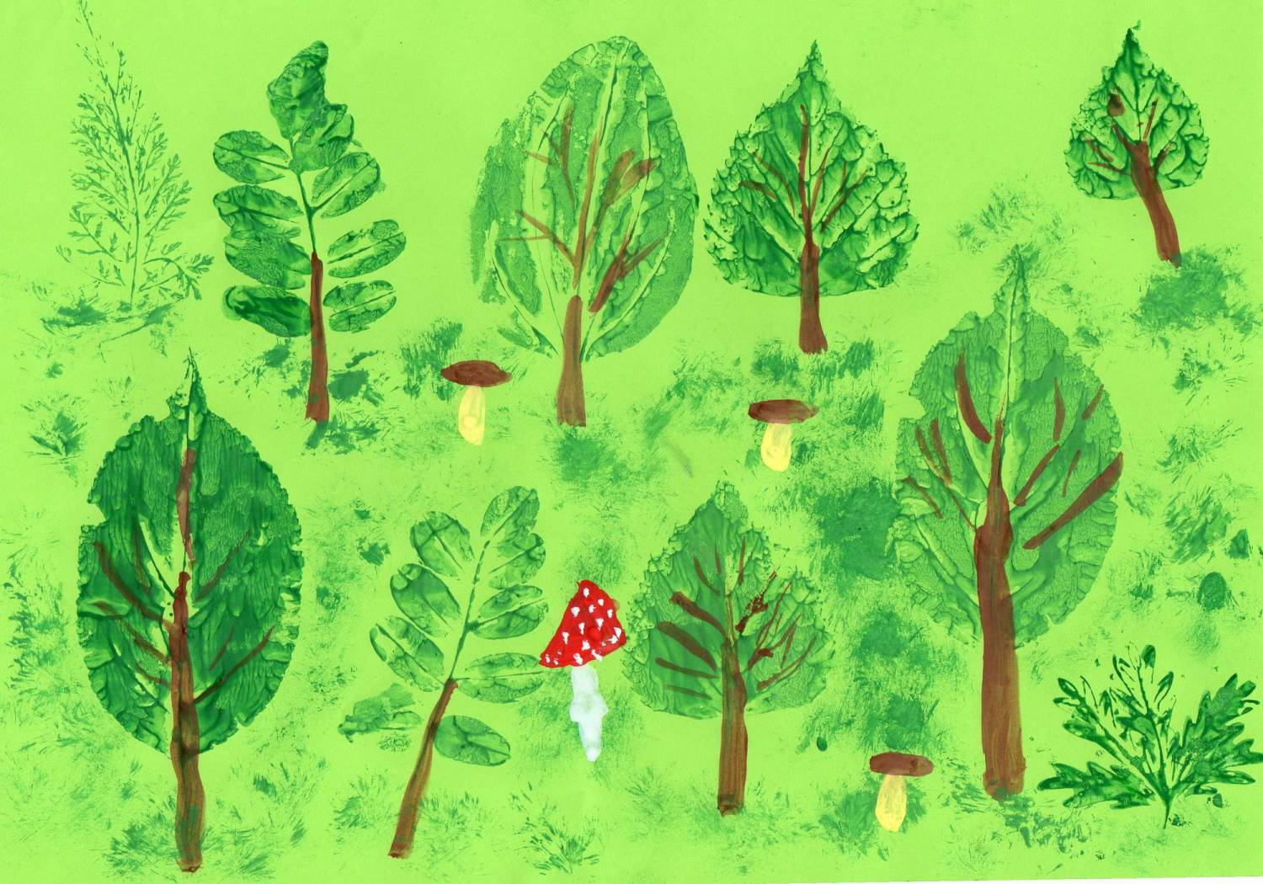 «Лес»
«Рисование нитками»
Технология рисования: Разрезать нить на отрезки длиной 7 –10 см. Один отрезок нитки обмакнуть в краску и водить им по листу бумаги для рисования в разных направлениях. Для использования гуаши другого цвета взять чистую нить.

. 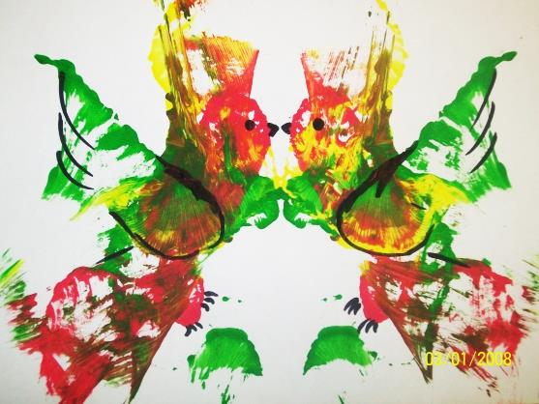«Попугайчики»
«Печатание бумагой»
Технология рисования: Гуашевую краску развести водой до консистенции жидкой сметаны. Кусок плотной бумаги смять в небольшой комок, опустить в краску. Этим комком бумаги нанести краску на альбомный лист.

«Мишка»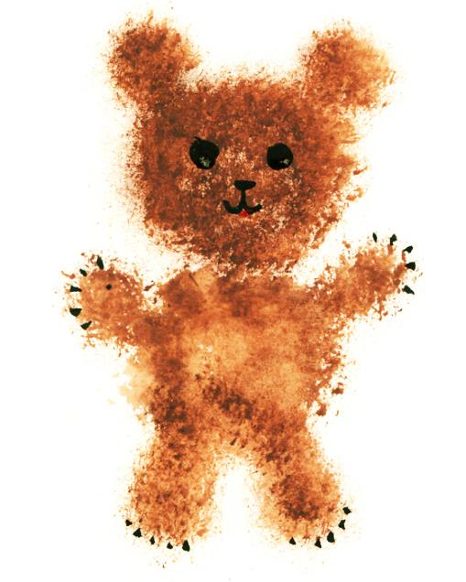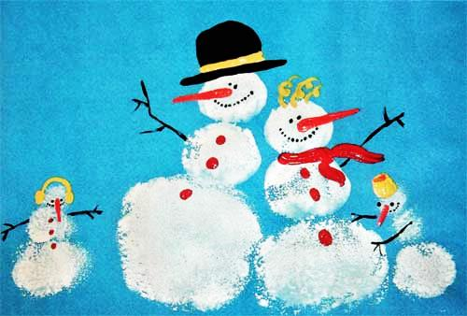
«Рисование мыльной пеной»
Технология рисования: Взбить пену, набрать ее губкой. Отжать пену с губки в краску, перемешать. Контур рисунка наметить простым карандашом (предметы должны быть относительно крупными). Выложить пену кистью на изображенные предметы. После того как рисунок высохнет, лишнюю пену сдуть.
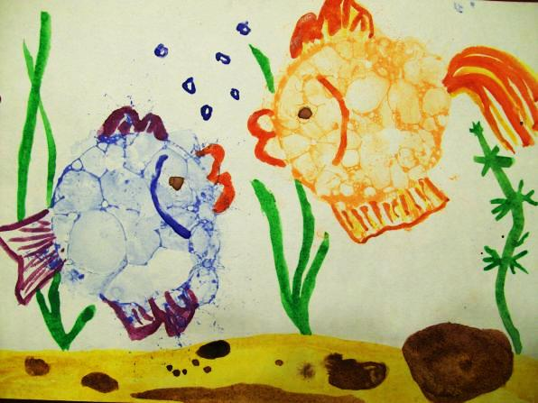

«Рисование методом наката»
Технология рисования: Налить гуашь в емкость. Опустить валик в емкость так, чтобы он был полностью погружен в краску. Достать валик из краски, подождать, пока лишняя краска стечет, и прокатить его по листу белой бумаги так, чтобы веревка оставляла следы.
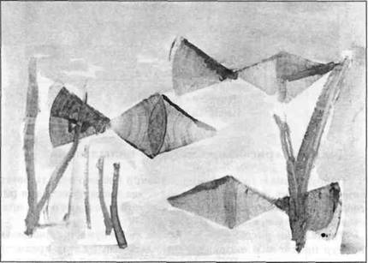
«Золотые рыбки»
«Рисование ребром картона»
Технология рисования: Ребро картона окрасить гуашью, прислонить к бумаге и провести по листу, оставляя след от краски. В зависимости от того, какой предмет изображается, движение картоном может быть прямым, дугообразным, вращательным.
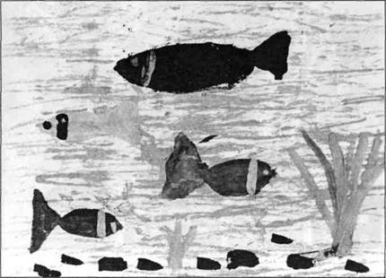
«На морском дне»

«Рисование с помощью соли»
Технология рисования: Акварелью нарисовать рисунок. На влажный рисунок насыпать крупную соль. Соль насыпается на всю поверхность
листа. После высыхания краски соль стряхивается.

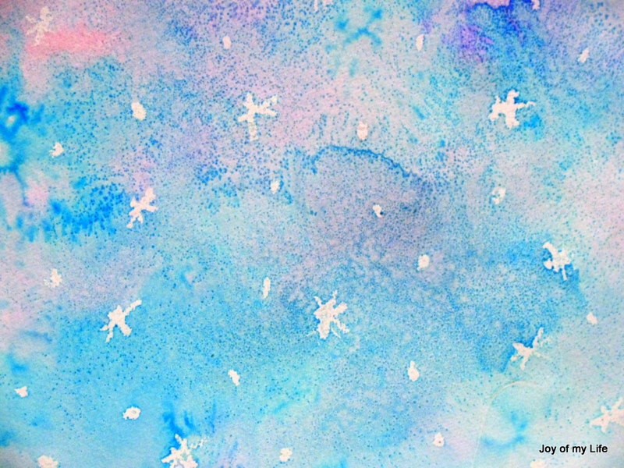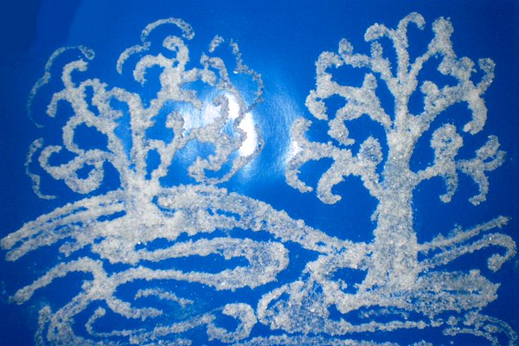
«Снежинки» «Зима»
«Рисование методом напыления (набрызг)»
Технология рисования: На одном листе бумаги нарисовать контур предмета и аккуратно вырезать его. Силуэт предмета отложить в сторону. Наложить лист бумаги, из которого был вырезан контур, на другой цельный лист, скрепить их. Зубную щетку с краской держат на небольшом расстоянии от листа бумаги. Взять палочку и проводить ею по ворсу движением на себя. Краска напыляется на бумагу мелкими капельками. Когда она высохнет, снять верхний лист.
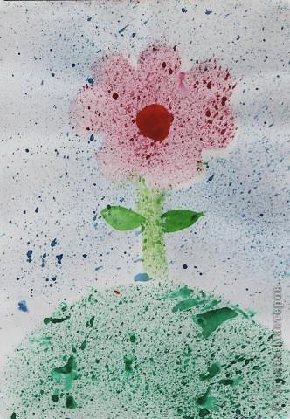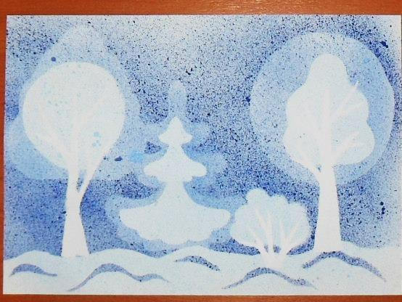
«Зимний лес»
«Рисование кляксами»
Технология рисования: Акварельную краску развести водой и накапать ее в одну точку на лист бумаги. Взять трубочку и подуть через нее в центр кляксы, раздувая ее в разные стороны.

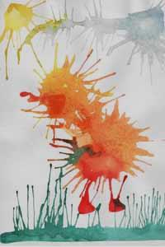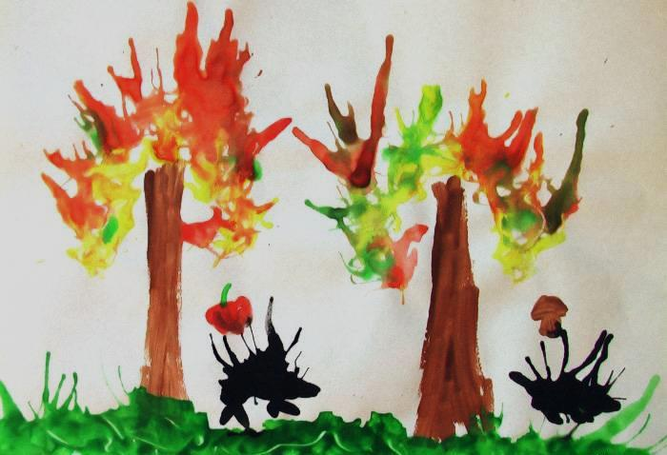

«Клеевая техника (витражи)»
Технология рисования: Простым карандашом нанести на бумагу контур предмета. В тюбике с канцелярским клеем (можно клей ПВА)сделать маленькое отверстие, чтобы он вытекал тонкой струйкой. Аккуратно обвести клеем контур. Дать высохнуть. Закрасить пространство внутри контура красками.

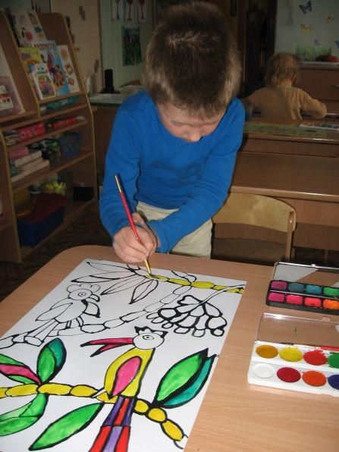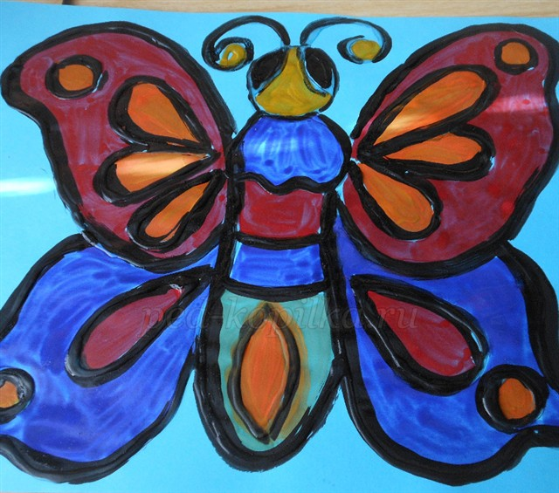
«Бабочка»

«Рисование руками, ладонью, кулаком, пальцами»
Техника рисования: Гуашевую краску развести водой до консистенции жидкой сметаны и налить в блюдца. Ладонь с широко расставленными пальцами опустить в краску и оставить отпечаток на чистом листе.

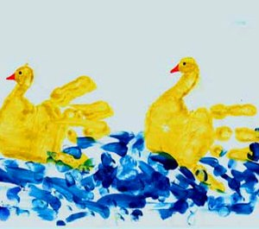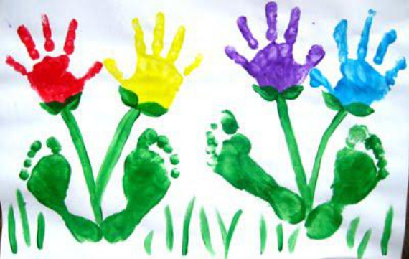
«Лебеди» «Цветы»
«Мятый рисунок»
Техника рисования: На листе бумаги нарисовать цветными мелками предмет, вокруг предмета восковыми мелками сделать фон. Лист бумаги должен быть закрашен полностью. Рисунок аккуратно смять, так, чтобы не порвать бумагу, затем распрямить, закрасить фон и картинку гуашью. Не дожидаясь, пока краска высохнет, с помощью губки под проточной водой гуашь смыть. Краска должна остаться в трещинах бумаги. 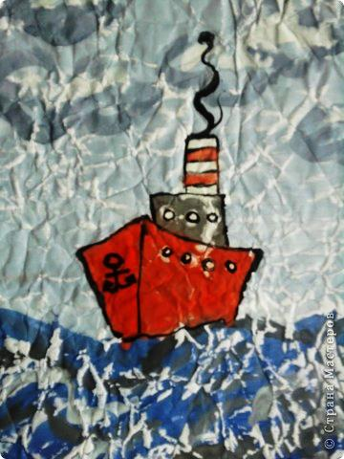
«Рисование клейстером»
Технология рисования: Заварить клейстер, разложить его в емкости, затем добавить в него краску. Набрать клейстер на кисть и нанести на бумагу ровным толстым слоем. Взять палочку и процарапать рисунок. Оставить сохнуть.

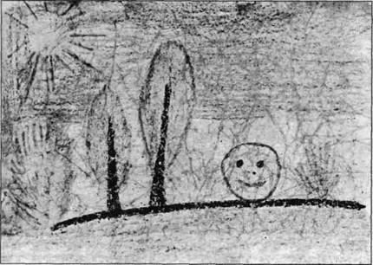

«Рисование по стеклу»
Техника рисования: Гуашь смешать с клеем ПВА в соотношении 1: 2. На бумаге простым карандашом нарисовать сюжет. Поверх нарисованной картинки положить стекло, обвести рисунок и закрасить.
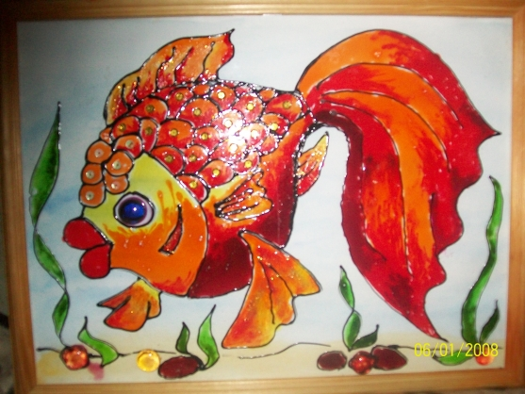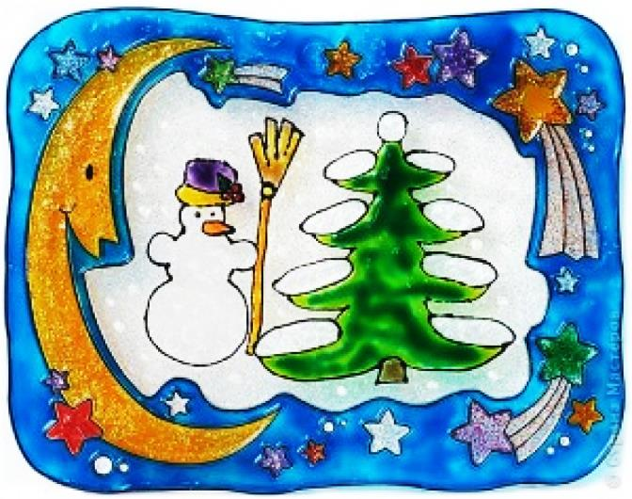

«Пуантилизм»(ватная палочка или тонким концом кисти)
Техника рисования: Сделать предварительный рисунок. Начинать наносить точки с самого яркого и чистого цвета. Каждый следующий цвет должен быть чуть темнее предыдущего. Между точками необходимо оставлять просветы для нанесения следующего цвета, а не заполнять его сразу весь.

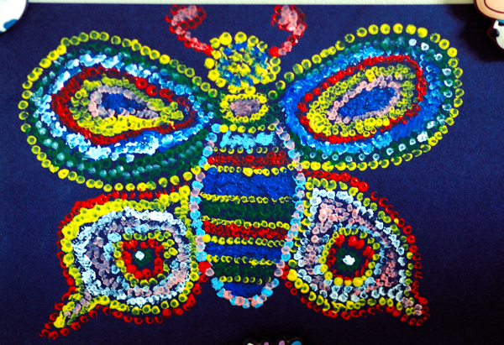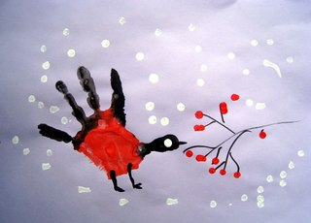

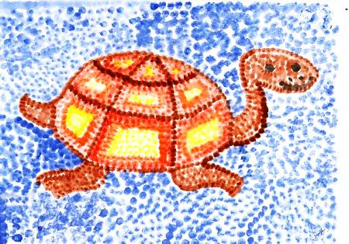
«Восковые карандаши + акварель»
Техника рисования: На поверхность листа нанести рисунок восковыми карандашами. Затем раскрасить рисунок акварелью.
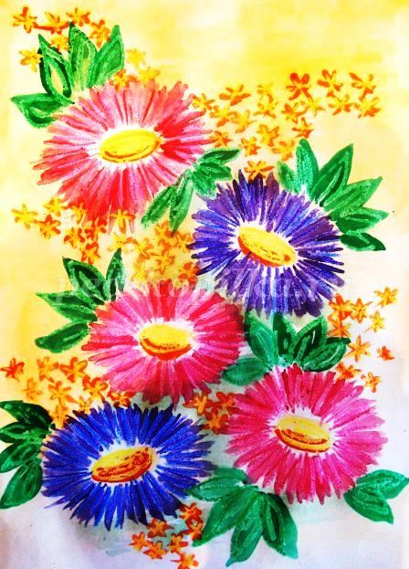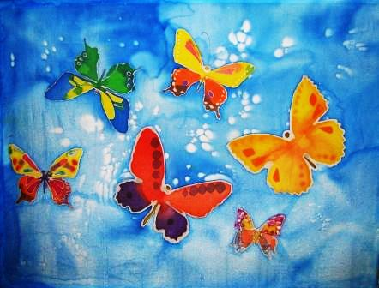

«Рисование свечой» (проступающий рисунок).
Техника рисования: На лист бумаги нанести рисунок тонким концом свечи. Затем затонировать рисунок гуашевыми или акварельными красками. Рисунок нарисованный свечой незатонируется.

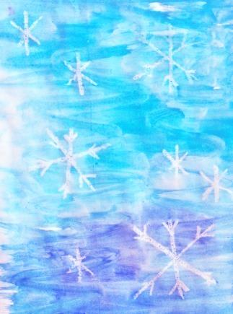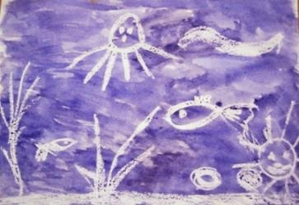
«Снежинки» «Морские жители»

Каждый из этих методов – это маленькая игра, которая доставляет детям радость, положительные эмоции.

